附件4：

用户需求书

- 有关说明：
- 投标人须对本项目的采购标的进行整体投标，任何只对本项目采购标的其中一部分内容、数量进行的投标都被视为无效投标。
- 若所投产品属于政府强制采购节能/环保产品的，则投标人必须提供国家强制性节能或环保产品进行响应，并提供该产品强制性节能或环保产品认证证书，否则视为无效投标。
- 用户需求书中标注“★”号条款为实质性条款，必须逐条进行响应，有任何一条负偏离的，将导致无效投标。
- 用户需求书中标注“▲”号条款为重要技术参数，但不作为无效投标条款。
- 采购项目清单
采购内容 | 数量 | 最高限价  （人民币 元） | 核心产品 | 主要标的 | 允许采购  进口产品
2023年 新开办学校课桌椅招标采购 | 400套（含课桌、课椅） | 200000 | 课桌、课椅 | 课桌、课椅 | 不接受进口产品
备注：
- 投标人投标时，采购的主要标的应在《开标一览表》或《投标分项报价表》清晰列明“产品名称、规格型号、单价、数量”。
- 投标人投标时，采购的核心产品应在《开标一览表》或《投标分项报价表》中清晰列明“产品名称、品牌”。
- 抽样和检测要求
鉴于本项目对质量、安全、环保等方面的要求高，投标人必须对所使用的家具原材料和生产的家具半成品及成品加以严格检测和控制。本项目所使用的原材料及最终成品质量必须符合以下要求。
- 木家具通用技术条件（GB/T 3324-2017）
- 金属家具通用技术条件（GB/T 3325-2017）
- 竹制家具通用技术条件（GB/T 32444-2015）
- 玻璃家具通用技术条件（GB/T 32446-2015）
- 塑料家具通用技术条件（GB/T 32487-2016）
- 环境标志产品技术要求 家具（HJ 2547-2016）
- 深圳市行政事业单位国有资产管理办法（深府办[2010]109号）
- 深圳市本级行政事业单位国有资产处置办法（深财资[2017]17号）
- 深圳市本级行政事业单位国有资产报废处理操作规程（深财资规[2014]15号）
特别提示：
1、由采购人确认抽样的货物，按以上要求清单进行抽样检测，由此判定该项货物整批次是否合格。
2、抽样为随机抽取，抽检的样品种类或数量可能会根据实际情况加以调整。如检测过程中，检测的产品标准如超出以上范围，或国家标准已更新，则按照国家现行有效的标准执行。如原材料、半成品、成品的检测结果不合格，中标人应对同款产品或使用同类零部件的产品无条件退换货，直至提供合格的产品为止，否则视为违约。
3、本项目进行抽样检测工作，中标人应无条件配合检测单位的工作。本项目所有原材料及家具成品须符合现行有效的国家标准或相关标准，检测方有权根据实际交货的产品确定检测标准。
3.1、抽样的要求
为保证抽样工作的公平、公正，保证检测结果的准确性，保障被抽检方的权利。每件原材料、成品的样品抽取一定数量，一部分用于检测，一部分用于留样。抽样为随机抽取，抽检的样品种类或数量可能会根据实际情况加以调整。如检测的样品检测合格，中标人方可处置留样样品。如检测过程中，检测的产品标准如超出以上范围，或国家标准已更新，则按照国家现行有效的标准执行。所有抽检样品由中标人负责保管及运送至质量监理指定的检测地点，成品由中标人派专业技术人员至该测试地点负责安装调试。
成品抽样的地点选在项目安装地。
3.2、检测的要求
3.2.1如检测不合格，第三方检测机构向中标人开具《整改通知书》，中标人须在要求的时限内整改完毕，重新抽样检测。如原材料、成品全部或部分检测项目不合格，中标人应停止相应的生产，按要求进行整改。整改并通过采购人检测合格后，方可恢复该部分货物的生产。
3.2.2检测时样品破坏的费用
检测样品由中标人提供，采购人不增加费用。因检测而导致的样品的破坏由中标人自行承担，破坏后的样品由中标人免费增补并安装至采购人指定地点。
3.2.3检测样品的退样要求
已出具检测报告的样品中标方应在10天取走，逾期将由检测机构自行处理。
3.3常规抽样费及差旅费
委托第三方检测机构抽样检测的所有费用由中标人承担。
- 课桌和课椅参数要求
- 采购清单
采购内容 | 数量 | 最高限价（人民币：元） | 核心产品 | 主要标的 | 允许采购进口产品
2023年新开办学校课桌椅招标采购 | 400套（每套含课桌、课椅） | ¥200,000.00 | 手摇升降课桌、手摇升降课椅 | 手摇升降课桌、手摇升降课椅 | 不接受进口产品
- 课桌和课椅参数要求
  - 货物参考图样
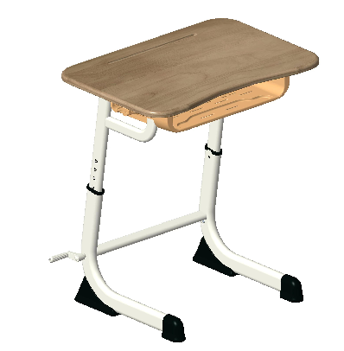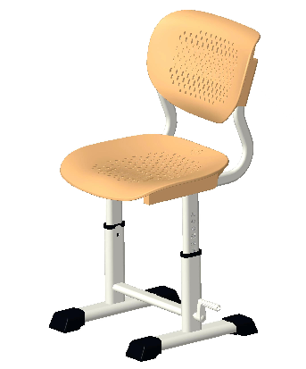
  - 货物参数要求（接受投标人可偏离响应）
序号 | 货物名称 | 招标技术要求
 | 手摇升降课桌 | - 课桌桌面  - 材质：采用橡胶木实木加工成型，表面喷耐磨漆。  - 桌面尺寸（满足《学校课桌椅功能尺寸及技术要求》（GB/T3976-2014）要求）：具体尺寸中标后依据学校要求确认，尺寸：650mm±10mm×450mm±10mm×21mm±3mm。  - 桌面技术至少满足以下要求：  - 桌面靠胸前端处有一內弧造型。桌面边角倒圆，整体圆润。  - 靠胸侧两边角有下沿边。  - 参考图片（图片仅供参考）：  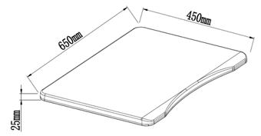
      - 课桌书箱
        - ▲材质：采用环保PP塑料一级新料一体射出注塑成型。不采用回收料、再生料生产，课桌书箱8大重金属含量（可溶性铅、可溶性镉、可溶性铬、可溶性汞、可溶性钡、可溶性砷、可溶性锑、可溶性硒）和邻苯二甲酸脂检测（测试）合格；
          - 提供具有“SGS”或“CMA”或“CNAS资质的检测机构出具的合格的课桌书箱8大重金属含量检测（测试）报告复印件，原件备查。检测报告上有“SGS”或“CMA”或“CNAS标识，或者提供检测报告出具单位获得的“SGS”或“CMA”或“CNAS资格认定认可证书；
          - 提供检测依据，采用ICP-OES分析法或GB28481-2012《塑料家具中有害物质限量》；检测（测试）报告体现检测（测试）样品为课桌书箱，检测报告受检（生产）单位须是投标人或投标产品品牌制造商；
          - 检测报告出具日期从2022年1月1日至本项目投标截止日前；
        - 内径尺寸：长450mm±10mm×深340mm±10mm×高（净空）≦120mm。 外径尺寸：长510mm±10mm×深350mm±10mm×高（净空）≦120mm
        - 书箱技术至少满足以下要求：
          - 书箱内部前沿设有梯形凹处方便笔,橡皮擦,刀片等小文具储放。
          - 书箱底部有多条排水槽缝设计（宽度≤5mm）方便清洗或擦拭底部易排水通风干燥。
          - 书箱三墙面为弧型设计主要增加置入容积，确保学生安全。
          - 书箱外围倒圆角光滑不刮手，无毛边。
        - 参考图片（图片仅供参考）：
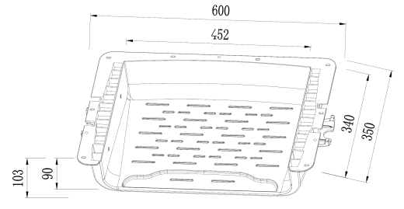
      - 桌脚钢架
        - 材质及规格: 符合国家标准钢管，尺寸至少满足以下要求：
          - 桌脚贴地部与上部弯管为椭圆管尺寸为30mm×60mm±2mm×厚不少于1.4mm，
          - 桌脚上部活动立管钢管为椭圆形23mm×50mm±2mm×厚不少于1.4mm；
          - 桌脚上部活动内管采用23mm×50mm±1mm×厚1.4mm的椭圆形白皮钢管；
          - 连接书箱P型支架管采用20mm×40mm±1mm×厚1.2mm的椭圆形白皮钢管
        - 技术形状要求：底座L字弯管左右组合焊接外型配合手摇升降结构合理、顺畅、安全，满足《学校课桌椅功能尺寸及技术要求》（GB/T3976-2014）要求，方便学生地面卫生清洁。
        - 技术工艺要求：
          - 焊缝均匀，需无毛棱、锐棱、飞溅、裂纹等缺陷； 焊接完成后的钢管架，表面需经除油、脱脂、磷化、皮膜处理。外表采用环保处理，经高温粉体烤漆，不得有刮伤货脱漆现象。涂层需无漏喷、锈蚀；涂层需光滑均匀，色泽一致，需无流挂、疙瘩、皱皮、飞漆等缺陷。
          - 表面喷涂需平整、光滑、清晰，无明显粒子、涨边现象；
        - 表面标示至少满足以下要求：
          - 采用激光镭射标示，字体保证永久不会脱落掉色，方便学校管理使用及产品维护。在可调节的钢制脚架上外侧清晰标记，高度刻度尺按照课桌椅国标（《学校课桌椅功能尺寸及技术要求》（GB/T3976-2014））用阿拉伯数字作标示。在课桌桌腿上部活动立管(钢制脚架上)外侧上做如下标示：
          - 标示并标有统一校徽（logo）及校名（简称）汉字标识，满足学校财产登记
          - 标示并标有生产（出厂）年月日数字标识，保证设备保修售后。
          - 标示并标有产品序列号数字标识，满足学校财产登记。
          - 标示并标有高度刻度尺数字标识，满足国标要求。
        - 参考图片（图片仅供参考）:
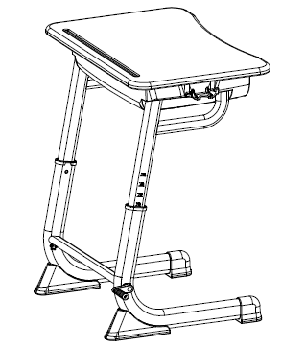
      - 脚垫
        - 材质：采用环保PP塑料一级新料一体成型，用圆头十字自攻螺丝锁付。桌子前脚垫左右各需配1个水平调节塑钢胶料与螺丝固定，使桌面保持平衡不倾斜。不可采用回收料生产。
        - 前脚垫尺寸：长73mm±5mm×宽50mm±5mm×高71mm±5mm,垫跟高8mm±2mm。
        - 后脚垫尺寸：长196mm±10mm×宽50mm±5mm×高85mm±5mm,垫跟厚度8mm±2mm。
        - 参考图片（图片仅供参考）：
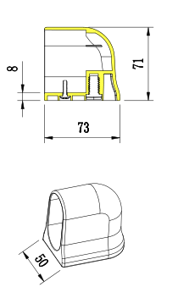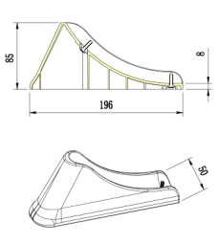
      - 挂钩
        - 材质：采用环保PP塑料一级新料，与书箱一体成型。不可采用回收料生产。
        - 功能：书箱需有挂钩设计，能挂书包、背包、中间半圆开口可以挂置矿泉水瓶，一钩多用途，在静止状态下可以承载不少于10KG的挂物承重。
      - 快速升降调节（手摇组件）
        - 手摇可调式结构：耐用环保材料，由优质钢塑尼龙耐用复合材料组合设计，轻便耐用无噪音并有效防止长期使用生锈后活动受阻卡死，组合成腿部升降器由中间传动轴连接左右腿上部活动立管可以同时升降，采用手摇千斤顶承载式上下安全升降结构原理，由下往上顶可以保证结构高强度和坚固性耐用，使用更顺畅，结构合理、顺畅、安全不夹手无安全隐患。采用由下往上顶升降的手摇千斤顶承载式上下安全升降结构组合成课桌桌腿升降器由中间传动轴连接课桌的左右腿上部活动立管可以同时升降，由下往上顶升高高度，回拉降低高度，可以保证结构高强度和坚固性耐用,使用更顺畅，结构合理、顺畅、安全不夹手无安全隐患。
        - 手摇组件装置安全性：桌腿外侧外观无外露螺丝五金件，学生使用无安全隐患，左右腿都可以调整高度。
        - 升降技术要求：全手摇升降可调式调节，每张课桌满足手摇升降调节行程不少于9cm，不少于中小学校课桌椅国标（《学校课桌椅功能尺寸及技术要求》（GB/T3976-2014））的3个连续的国标标示高度，可调节高度区间为700mm-790mm、610mm-730mm，每间隔30mm为一段国标标示高度，满足在700mm-790mm、610mm-730mm区间内可通过手摇升降快速调节到任意的高度，满足不同学生身高体重个性需求，从而达到（《学校课桌椅功能尺寸及技术要求》（GB/T3976-2014））要求。
        - 一把手摇柄可以满足该批全部课桌椅调节，每班（50套）标配2把。
        - 课桌选择的具体调节型号范围，中标后可根据使用年级另行确定，存在不同调节范围的情况，中标供应商须无条件配合。
        - ▲手摇升降课桌的桌面高，桌下净空高，桌下净空深和手摇升降课椅的座面高符合国标GB/T3976-2014《学生课桌椅功能尺寸及技术要求》要求，检测符合。 提供具有“SGS”或“CMA”或“CNAS”资质的检测机构出具的合格的检测（测试）报告扫描件，原件备查。
          - 检测（测试）报告上有CMA或CNAS标识，或者提供检测（测试）报告出具单位获得的 “SGS”或“CMA”或“CNAS”资格认定认可证书；
          - 检测标准依据采用GB/T3976-2014《学生课桌椅功能尺寸及技术要求》；检测（测试）报告至少包含本项目国标型号0号～3号、2号～6号手摇升降课桌椅要求的课桌桌面高，桌下净空高，桌下净空及课椅座面高的全部内容，检验评定结果：符合，
          - 检测报告体现检测产品为手摇升降课桌或手摇升降课桌椅（具体报告包含手摇升降课桌），检测报告受检（生产）单位须是投标人或投标产品品牌制造商）。
          - 检测报告出具日期从2020年01月01日至本项目投标截止日前；
        - 参考图片（图片仅供参考）:
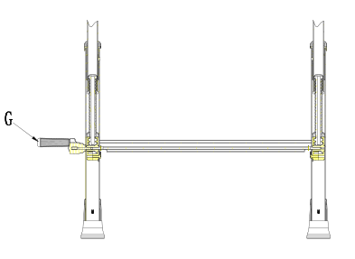
        - 整体参考图片（图片仅供参考）：
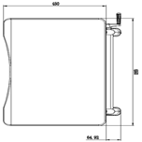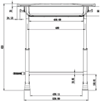
        - 后期检测验收参考标准：
          - QB/T 4071-2010 《课桌椅》
          - GB 28481-2012 《塑料家具中有害物质限量》
 | 手摇升降课椅 | - 课椅靠背  - ▲材质：采用环保PP塑料一级新料一体射出注塑成型。不采用回收料、再生料生产，检测报告出具日期从2018年01月01日至本项目投标截止日前；课椅靠背8大重金属含量（可溶性铅、可溶性镉、可溶性铬、可溶性汞、可溶性钡、可溶性砷、可溶性锑、可溶性硒）和邻苯二甲酸脂检测（测试）合格；  - 提供具有“SGS”或“CMA”或“CNAS”资质的检测机构出具的合格的课椅靠背8大重金属含量检测（测试）报告扫描件，原件备查。检测报告上有“SGS”或“CMA”或“CNAS”标识，或者提供检测报告出具单位获得的“SGS”或“CMA”或“CNAS”资格认定认可证书；  - 提供检测依据，采用ICP-OES分析法或GB28481-2012《塑料家具中有害物质限量》；检测（测试）报告体现检测（测试）样品为课椅靠背，检测报告受检（生产）单位须是投标人或投标产品品牌制造商；  - 检测报告出具日期从2020年1月1日至本项目投标截止日前；  - 尺寸：410mm±10mm×270mm±10mm。  - 靠背技术至少满足以下要求：  - 靠背与钢管结合方式，需采用直插式，牢固稳定，不会出现摇晃现象。  - 靠背呈弯孤曲面设计合乎人体学。功能要求：座位两侧带双腿凹槽。  - 靠背曲面有排列整齐的多蜂窝孔设计，利于背部散热透气，孔直径均小于5mm。  - 参考图片（图片仅供参考）：  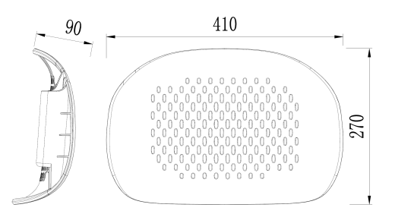
      - 课椅座垫
        - ▲材质：采用环保PP塑料一级新料一体射出成型。不可采用回收料生产。课椅座垫8大重金属含量（可溶性铅、可溶性镉、可溶性铬、可溶性汞、可溶性钡、可溶性砷、可溶性锑、可溶性硒）和邻苯二甲酸脂检测（测试）合格；
          - 提供具有“SGS”或“CMA”或“CNAS”资质的检测机构出具的合格的课椅座垫8大重金属含量检测（测试）报告扫描件，原件备查。检测报告上有“SGS”或“CMA”或“CNAS”标识，或者提供检测报告出具单位获得的“SGS”或“CMA”或“CNAS”资格认定认可证书；
          - 提供检测依据，采用ICP-OES分析法或GB28481-2012《塑料家具中有害物质限量》；检测（测试）报告体现检测（测试）样品为课椅座垫，检测报告受检（生产）单位须是投标人或投标产品品牌制造商；
          - 检测报告出具日期从2020年1月1日至本项目投标截止日前；
        - 尺寸：400mm±10mm×414mm±10mm。
        - 座垫前端有两处下凹设计，坐时腿部更服贴，达到久坐无压迫，更具舒适感；座垫深部有内陷设计，坐时包覆臀部，具有捧托感，舒适度佳，久坐不劳累。座垫曲面有排列整齐的多蜂窝孔设计，利于臀部透气散热，孔直径均小于5mm。
        - 参考图片（图片仅供参考）：
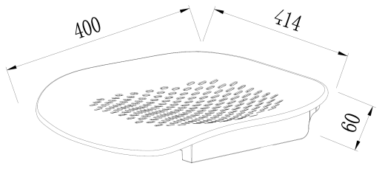
      - 椅腿钢架
        - 材质及尺寸：符合国家标准钢管，尺寸至少满足以下要求：
          - 椅腿钢架贴地脚管采用30mm×60mm±1mm壁厚不少于1.4mm的椭圆形钢管；
          - 椅腿部横档采用20mm×40mm±1mm，壁厚不少于1.2mm的椭圆形钢管；
          - 椅脚上部固定立管采用尺寸30mm×60mm±1mm，壁厚不少于1.4mm的椭圆形钢管；
          - 椅脚上部活动立管采用尺寸23mm×50mm±1mm，壁厚不少于1.4mm的椭圆形钢管；
          - 靠背弯管钢管尺寸为椭圆形16.5 mm×34 mm×±1mm，壁厚不少于1.2mm的椭圆形钢管；
          - 椅座垫下设补强管采用16.5 mm×34 mm×±1mm，壁厚不少于1.2mm的椭圆形钢管。
        - 技术形状：底坐采用安全牢固的工（或H字)字组合焊接外型结构，内配隐藏式上下升降结构，合理、顺畅、安全。
        - 表面技术要求：焊接成型的钢管架，表面经除油、脱脂、磷化、皮膜处理后，采用环保处理高温粉体烤漆。涂层无刮伤或脱漆现象，表面光滑均匀，色泽一致，无流挂、疙瘩、皱皮、飞漆等缺陷。涂层整体无明显粒子、涨边现象。
        - 表面标示至少满足以下要求：
          - 采用激光镭射标示，字体保证永久不会脱落掉色，方便学校管理使用及产品维护。在可调节的钢制脚架上外侧清晰标记，高度刻度尺按照课桌椅国标（《学校课桌椅功能尺寸》（GB/T3976-2014））用阿拉伯数字作标示。在课椅椅腿上部活动立管(钢制脚架上)外侧上做如下标示：
          - 标示并标有统一校徽（logo）及校名（简称）汉字标识，方便学校财产登记
          - 并标示并标有生产（出厂）年月日数字标识，方便设备保修售后
          - 标示并标有产品序列号数字标识，方便学校财产登记。
          - 标示并标有高度刻度尺数字标识，满足国标要求。
        - 参考图片（图片仅供参考）：
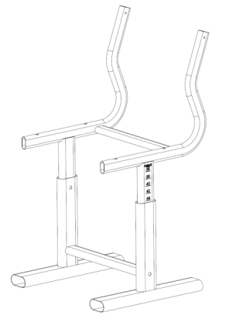
      - 脚垫
        - 材质：采用PP塑料一级新料一体成型。桌子前脚垫左右各需配1个水平调节塑钢胶料与螺丝固定，使椅子面保持平衡不倾斜。
        - 尺寸：长83mm±5mm×宽72mm±5mm×高43mm±5mm,垫跟高10mm±2mm。
        - 参考图片（图片仅供参考）：
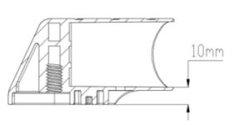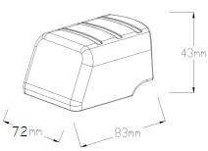
      - 快速升降调节（手摇组件）
        - 手摇可调式结构：耐用环保材料，由优质钢塑尼龙耐用复合材料组合设计，轻便耐用无噪音并有效防止长期使用生锈后活动受阻卡死，组合成腿部升降器由中间传动軸连接左右腿上部活动立管可以同时升降，采用手摇千斤顶承载式上下安全升降结构原理，由下往上顶可以保证结构高强度和坚固性耐用，使用更顺畅，结构合理、顺畅、安全不夹手无安全隐患。采用由下往上顶升降的手摇千斤顶承载式上下安全升降结构组合成课桌桌腿升降器由中间传动轴连接课桌的左右腿上部活动立管可以同时升降，由下往上顶升高高度，回拉降低高度，可以保证结构高强度和坚固性耐用,使用更顺畅，结构合理、顺畅、安全不夹手无安全隐患。
        - 手摇组件装置安全性：椅腿外侧外观无外露螺丝五金件，学生使用无安全隐患，左右腿都可以同时调整高度。
        - 升降技术要求：全手摇升降可调式调节，每张课椅满足手摇升降调节行程不少于10cm，不少于中小学校课椅国标（《学校课桌椅功能尺寸》（GB/T3976-2014））的5个连续的国标标示高度，可调节高度区间为360-460mm、340mm-440mm，每间隔20mm为一段国标标示高度，满足在360-460mm、340mm-440mm区间内可通过手摇升降快速调节到任意的高度，满足不同学生身高体重个性需求，从而达到（《学校课桌椅功能尺寸及技术要求》（GB/T3976-2014））要求。
        - 一把手摇柄可以满足该批全部课桌椅调节，每班（50套）标配2把。
        - 课桌选择的具体调节型号范围，中标后可根据使用年级另行确定，存在不同调节范围的情况，中标供应商须无条件配合。
        - 后期检测验收参考标准：
          - QB/T 4071-2010 《课桌椅》
          - GB 28481-2012 《塑料家具中有害物质限量》
        - 参考图片（图片仅供参考）：
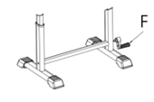
 | 安全环保整体要求 | - ▲手摇升降课桌椅的卫生安全环保性符合《室内空气质量标准》GB/T18883-2002甲醛释放量检测合格。  - 提供具有“SGS”或“CMA”或“CNAS资质的检测机构出具的合格的检测报告扫描件，原件备查。  - 检测报告上有“SGS”或“CMA”或“CNAS”标识，或者提供检测报告出具单位获得的 “SGS”或“CMA”或“CNAS资格认定认可证书；  - 检测标准依据采用《室内空气质量标准》GB/T18883-2002；检测方法是两间模拟现场空气实验舱（均为1立方米）其中一间为空白实验舱A，另一间为样品实验舱B，将手摇升降课桌椅放入样品实验舱B中立即关闭舱门。关闭12h后，测定空白实验舱A和实验舱B空气中甲醛浓度，温度，相对湿度，气压，风速，对比实验前后变化。检验结果：实验前后测试舱甲醛释放量数值无变化，  - 检测报告体现检测产品为手摇升降课桌椅，检测报告受检（生产）单位须是投标人或投标产品品牌制造商。）  - 检测报告出具日期从2020年1月1日至本项目投标截止日前；
特别说明：
1、本配置方案中图片与文字叙述不符的，以文字叙述为准。
2、以上用材环保指标包含但不仅限于上述要求，须完全符合国家及行业相关技术标准。
3、制作过程须接受采购人或委托第三方监理单位到现场对质量监督。
4、为配合课桌椅使用学校的办学特色，所制作的课桌椅颜色在生产前由使用学校确定，中标人必须无条件予以配合。
5、参与投标的投标人须提供生产进度计划表。
6、由于新建学校交付时间不能确认，中标人须自行安排堆放场地。
7、由于新建学校周边道路和施工环境不够完善，请投标人报价时适当考虑增加交通成本和搬运人工成本。

